
Kurzanleitung
für Writer
Adress - Etiketten
LibreOffice 7.1
Inhalt
Adress-Etiketten erstellen 3
Vorwort 3
Legende 3
Etiketten-Assistent öffnen 3
Tab Beschriftung 3
Tab Format 5
Tab Optionen 8
Weitere Informationen 9
Link zum Video 9

Adress-Etiketten erstellen

Vorwort
Grundlage dieser Beschreibung hier ist die Online-Hilfe.

Legende

Etiketten-Assistent öffnen

Button | Dialog | Dokumentname | Link
Menü | Symbol | Tab | Taste

Öffnen Sie über das Menü Datei>Neu>Etiketten den Dialog Beschriftungen.

Tab Beschriftung
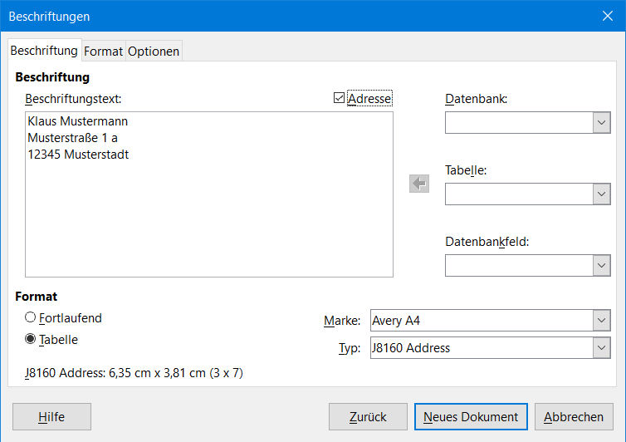Abbildung 1: Dialog Beschriftungen Tab Beschriftung

Beschriftungstext
Hier geben Sie den Text ein, der auf dem Etikett zu lesen sein soll.

Adresse
Wenn Sie bei "Adresse" ein Häkchen setzen, wird die Adresse übernommen, die in LibreOffice hinterlegt ist. Sie erreichen diese Adresse über das Menü Extras>Optionen>LibreOffice>Benutzerdaten.

Datenbank
Wählen Sie eine Datenbank, die als Datenquelle für das Etikett dienen soll.

Tabelle
Wählen Sie die Datenbanktabelle mit den Feldern, die in das Etikett eingefügt werden sollen.

Datenbankfeld
Um ein bestimmtes Datenbankfeld in das Feld "Beschriftungstext" zu übernehmen, wählen Sie es aus und klicken dann auf den Pfeil links neben diesem Feld. Der Name des Datenbankfelds wird im Feld "Beschriftungstext" in Klammern dargestellt. Nach Belieben lassen sich die Datenbankfelder durch Leerzeichen trennen. Drücken Sie die Eingabe - Taste, um ein Datenbankfeld in einer neuen Zeile einzufügen.

Format
Sie können entweder eines der vordefinierten Etikettenformate auswählen oder im Tab Format ein eigenes Format definieren.

Fortlaufend
Hiermit drucken Sie Etiketten auf Endlospapier.

Tabelle
Hiermit werden die Etiketten auf einer Seite in tabellarischer Form gedruckt.

Marke
Wählen Sie die gewünschte Etikettenmarke. Jede Marke hat ihre eigenen Formate.

Typ
Wählen Sie den gewünschten Etiketten-Typ der Marke (Firma), die Sie bei "Marke" voreingestellt haben. Wenn Sie im Auswahlfeld "Typ" rechts auf den nach unten zeigenden Pfeil klicken, werden Ihnen die zur Verfügung stehenden Etiketten-Typen in einer Liste angezeigt. Um ein benutzerdefiniertes Etikettenformat zu verwenden, wählen Sie zunächst beim Typ [Benutzer] und klicken dann auf den Tab Format, in dem Sie das Format definieren.

Button "Hilfe"
Wenn Sie auf den Button Hilfe klicken, wird Ihnen die LibreOffice-Hilfe zu "Etiketten" angezeigt.

Zur Info
Am unteren Rand des Bereichs "Format" werden der Etiketten-Typ und das Format des Etiketts (die Maße) eingeblendet.

Tab Format
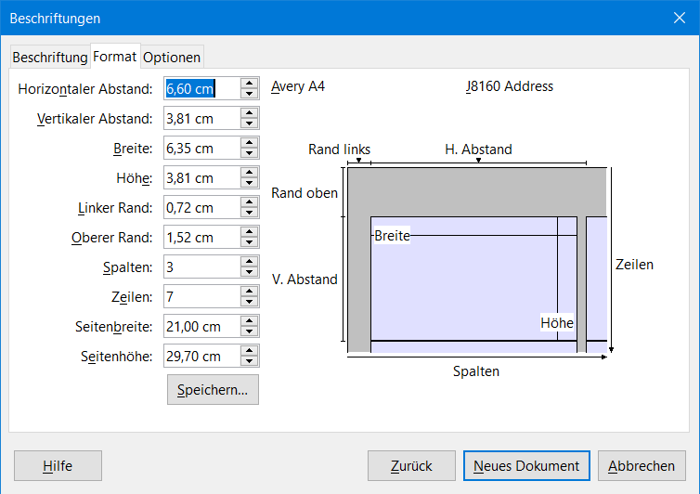Abbildung 2: Dialog Beschriftungen Tab Format
Im Tab Format legen Sie das Format der zu bedruckenden Etiketten fest. Wenn Sie im Tab Beschriftung bereits bei "Marke" und "Typ" eine Festlegung getroffen haben, sehen Sie die Maße für die Etiketten und das Blatt. Wenn Sie im Tab Beschriftung [Benutzer] gewählt haben, können Sie hier im Tab Format Ihre gewünschten Maße eingeben.

Horizontaler Abstand
Zeigt den Abstand zwischen den linken Kanten benachbarter Etiketten an. Für benutzerdefinierte Formate geben Sie hier den gewünschten Wert ein.

Vertikaler Abstand
Zeigt den Abstand zwischen den Oberkanten von zwei untereinander liegenden Etiketten an. Für benutzerdefinierte Formate geben Sie hier den gewünschten Wert ein.

Breite
Zeigt die Breite des Etiketts an. Bei benutzerdefinierten Formaten geben Sie hier den gewünschten Wert ein.

Höhe
Zeigt die Höhe des Etiketts an. Bei benutzerdefinierten Formaten geben Sie hier den gewünschten Wert ein.

Linker Rand
Zeigt den Abstand zwischen dem linken Seitenrand und dem linken Rand des ersten Etiketts an. Bei benutzerdefinierten Formaten geben Sie hier den gewünschten Wert ein.

Oberer Rand
Zeigt den Abstand zwischen dem oberen Seitenrand und der Oberkante des ersten Etiketts an. Bei benutzerdefinierten Formaten geben Sie hier den gewünschten Wert ein.

Spalten
Geben Sie ein, wie viele Etiketten die Seite in der Breite enthalten soll.

Zeilen
Geben Sie an, wie viele Etiketten die Seite in der Höhe enthalten soll.

Seitenbreite
Geben Sie die Seitenbreite des benutzerdefinierten Dokuments an.

Seitenhöhe
Geben Sie die Seitenhöhe des benutzerdefinierten Dokuments an.

Speichern
Wenn Sie auf den Button Speichern klicken, wird das aktuelle Etikett gespeichert. Es erscheint der Dialog Etikettenformat speichern.

Dialog Etikettenformat speichern

Marke
Geben Sie hier die gewünschte Marke ein oder wählen Sie eine Marke aus der Liste. Alternativ geben Sie ein von Ihnen gewählten Begriff ein.

Typ
Hier können Sie einen Etiketten-Typ eingeben oder auswählen, alternativ [Benutzer].

Das Vorschaufeld
Das Vorschaufeld zeigt eine Vorschau der aktuellen Etiketten-Auswahl an.

Tab Optionen
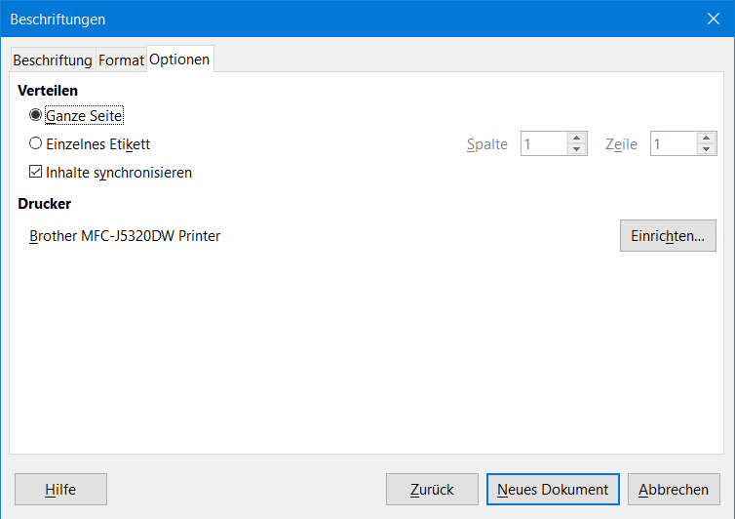Abbildung 3: Dialog Beschriftungen Tab Optionen
Um mehr Text einzugeben, Formatierungen vorzunehmen oder Bilder und Grafiken einzufügen, können Sie die Inhalte aller Etiketten synchronisieren. Dazu setzen Sie ein Häkchen bei "Inhalte synchronisieren". Wenn Sie diese Option aktivieren und den Dialog Beschriftungen mittels des Buttons Neues Dokument verlassen, wird ein kleines Fenster mit der Schaltfläche Etiketten synchronisieren geöffnet.
Sie müssen jetzt nur noch am ersten Etikett des Dokuments (oben-links) arbeiten. Mit einem Klick auf die Schaltfläche Etiketten synchronisieren, wird der Inhalt aus dem ersten Etikett in alle anderen Etiketten des Dokuments übernommen.
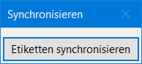Abbildung 4: Dialog Synchronisieren

Verteilen - Ganze Seite
Erstellt eine ganze Seite mit Etiketten.

Verteilen - Einzelnes Etikett
Erstellt ein einzelnes Etikett auf einer Seite.

Verteilen - Spalte
Geben Sie an, in wie vielen Spalten die Etiketten auf der Seite erscheinen sollen.

Verteilen - Zeile
Geben Sie an, in wie vielen Zeilen die Etiketten auf der Seite erscheinen sollen.

Verteilen - Inhalte synchronisieren
Ermöglicht es Ihnen, nur das erste Etikett zu bearbeiten und durch Klicken auf die Schaltfläche Etiketten synchronisieren die Inhalte aller übrigen Etiketten auf der Seite zu aktualisieren.

Im Dokument - Etiketten synchronisieren
Die Schaltfläche Etiketten synchronisieren ist nur dann im Dokument sichtbar, wenn Sie beim Erstellen der Etiketten die Option "Inhalte synchronisieren" im Tab Optionen ausgewählt haben. Der Inhalt des ersten Etiketts oben links wird in die übrigen Etiketten auf der Seite übernommen, wenn die Schaltfläche Etiketten synchronisieren betätigt wurde.

Drucker
Zeigt den Namen des aktuell ausgewählten Druckers an. Der Button Einrichten… öffnet den Dialog Drucker einrichten.

Weitere Informationen

Link zum Video
Adress-Etiketten erstellen in Writer - LO71
Copyright
Dieses Dokument unterliegt dem Copyright © 2010–2022. Die Beitragenden sind unten aufgeführt. Sie dürfen dieses Dokument unter den Bedingungen der GNU General Public License (http://www.gnu.org/licenses/gpl.html), Version 3 oder höher, oder der Creative Commons Attribution License (http://creativecommons.org/licenses/by/3.0/), Version 3.0 oder höher, verändern und/oder weitergeben.
Warennamen werden ohne Gewährleistung der freien Verwendbarkeit benutzt.
Fast alle Hardware- und Softwarebezeichnungen sowie weitere Stichworte und sonstige Angaben, die in diesem Buch verwendet werden, sind als eingetragene Marken geschützt.
Da es nicht möglich ist, in allen Fällen zeitnah zu ermitteln, ob ein Markenschutz besteht, wird das Symbol (R) in diesem Buch nicht verwendet.
Mitwirkende/Autoren
Harald Berger
Rückmeldung (Feedback)
Kommentare oder Vorschläge zu diesem Dokument können Sie in deutscher Sprache an die Adresse discuss@de.libreoffice.org senden.
Vorsicht   | Alles, was an eine Mailingliste geschickt wird, inklusive der E-Mail-Adresse und anderer persönlicher Daten, die die E-Mail enthält, wird öffentlich archiviert und kann nicht gelöscht werden. Also, schreiben Sie mit bedacht!
Datum der Veröffentlichung und Softwareversion
Veröffentlicht am 28.12.2021. Basierend auf der LibreOffice Version 7.1.
Anmerkung für Macintosh Nutzer
Einige Tastenbelegungen und Menüeinträge unterscheiden sich zwischen der Macintosh Version und denen für Windows- und Linux-Rechner. Die unten stehende Tabelle gibt Ihnen einige grundlegende Hinweise dazu. Eine ausführlichere Aufstellung dazu finden Sie in der Hilfe des jeweiligen Moduls.
Windows/Linux | entspricht am Mac | Effekt
Menü Extras → Optionen... | LibreOffice → Einstellungen | Zugriff auf die Programmoptionen
Rechtsklick | Control+Klick | öffnet ein Kontextmenü
Strg (Steuerung) | ⌘ (Command) | (in Verbindung mit anderen Tasten)
F5 | Shift+⌘+F5 | öffnet den Navigator
F11 | ⌘+T | öffnet den Dialog Formatvorlagen

